МУНИЦИПАЛЬНОЕ ДОШКОЛЬНОЕ ОБЩЕОБРАЗОВАТЕЛЬНОЕ УЧРЕЖДЕНИЕ ЦЕНТР ДЕТСТВА «ЖЕМЧУЖИНКА»

**Театрализованные игры с детьми от двух лет**

Подготовила:

Завойкина Л.Г.

Клин, 2015 год.

Театрализованные игры с детьми от 2-х лет, что это такое? Возможно ли на столь раннем этапе психологического развития знакомство малышей с искусством театра и целесообразно ли оно в педагогическом отношении? Наше сообщение основано на книге Стефани Йерг «Театрализованные игры с детьми от 2 лет». А сама книга явилась результатом проекта-эксперимента, осуществленного в рамках программы «Художественно-эстетическая проектная деятельность в детских учреждениях». Провести эксперимент воспитателям помогали театральные педагоги из детского и юношеского театра при Национальном театре Мангейма (Германия).

Это должна быть новая форма театра, так как театрализованные игры с детьми от двух лет нельзя приравнивать к собственному опыту воспитателей, который они извлекли из посещений театра или из инсценировок сказок в детском саду с детьми старшего возраста. Не стоит переносить и театральный репертуар для четырехлетних детей на работу с двухлетними, даже в качестве эксперимента, чтобы посмотреть что подходит, а что нет.

В театрализованных играх с детьми от 2 лет нужно прежде всего исходить из особенностей их поведения. Прежде всего нужно использовать их подражательное поведение. Подражание для малышей является важной формой обучения. Театрализованные игры предоставляют детям от двух лет и их родителям или воспитателям возможность для взаимного подражательного поведения, благодаря чему укрепляется способность к взаимодействию, развивается интуиция на нейронном уровне.

Необходимыми условиями успешности занятий являются постоянное повторение действий и положительная оценка подражательного поведения. Такие повседневные действия как еда, сон, умывание, поездка на машине и т.д. хорошо подходят для стимуляции воображаемых действий у малышей. Уместными оказываются и темы, которые принадлежат к базовому для этого возраста опыту (большой-маленький, громкий-тихий, светлый-темный, глотать и выплевывать, горячий - холодный и пр.).

После освоения подражательных игр, нужно переходить на игры-исследования. А они, в свою очередь, позволят перейти на игры на воображение. В этих переходах для детей открывается зарождение театрального искусства.

Примером игры-исследования может служить исследование хрупкости яйца. Сначала детям показывают, что яйцо разобьется если его уронить, оно хрупкое, а потом можно поиграть воображаемым «яйцом», «передавая» его из рук в руки очень бережно, чтобы не «уронить» и не «разбить».

Таким образом, можно сказать, что театрализованные игры образуют связующее звено для междисциплинарного обучения, т.е. опыт, который дети приобрели в других областях, например в садово-огородническом проекте, можно использовать и углубить в театральной игре (рост растений, цветок утром раскрывается, вечером закрывается и пр.).

Темы театрализованных игр должны ориентироваться на опыт детей или же быть совместно с детьми открыты и развиты в игровом познавательном мире театра.

Очень сложная задача в этом возрасте – провести разделение ролей на игроков и зрителей. Постановочные и сценические условия могут вполне сформироваться из «сидения в кружке», если там волшебное покрывало служит «сценой» или дети по одному садятся на стул, который для остальных становится «Фотокреслом».

Итак, можно сформулировать следующие основные условия успешности театрализованной игры:

* Наличие пространственного оформления сцены и зрительного «зала», а также чередование ролей исполнителей и зрителей являются существенными условиями для успешной художественной и воспитательной работы в театрализованных играх с детьми от 2 лет.
* Смена ролей исполнителя и зрителя не соответствует характерному для этого возраста поведению, поэтому требует особого внимания и работы воспитателей при поддержке руководителя игры.
* Тренировка чередования и наблюдения учит детей, с одной стороны, с помощью апплодисментов проявлять внимание и одобрение по отношению к другим и, с другой стороны, показывать собственное представление и получать за него похвалу.
* Добровольность и принципиально положительное отношение ко всему, что показывают дети, создают обстановку открытости, дружелюбного сотрудничества и бесстрашной готовности к экспериментам – это залог успешности театральной работы.

Далее встал вопрос о необходимости использования декораций и различных атрибутов для того, чтобы как можно дольше удерживать внимание детей. Но оказалось, что дети в этих условиях становятся менее внимательными и не могут наладить сотрудничество для совместной игры. Если же количество предметов снизить до одного, например, перышка или большого одеяла, тогда оказалось возможным найти отправную точку для совместной игры – обсуждение качеств перышка или многообразных возможностей для игры, предоставляемых простым одеялом.

Экономное использование предметов, которые стимулируют разнообразные действия с ними посредством воображения, рассматривается воспитателями как главная особенность театрального подхода в дошкольной педагогике раннего возраста.

По наблюдению воспитателей, чередование ролей исполнителя и зрителя создает хорошие условия для коррекции поведения гиперактивных и очень нетерпеливых детей, которые не способны концентрировать внимание и хотят делать все сразу. А дети, поначалу сдержанные, тихие и неуверенные, благодаря участию в выступлениях приобрели уверенность в себе и желание проявить себя на сцене.

Итак, с помощью чередования ролей исполнителя и зрителя театр создаёт для развития ребенка особые условия, редко встречающиеся в бытовых межличностных отношениях, способствующие укреплению его уверенности в себе, предоставляющие возможность познания себя, открытие в себе новых качеств и способностей.

Уровню развития трёхлетних детей, уже имеющих театральный опыт, наиболее соответствует изображение ярких чувств, например, «бояться», « радоваться», «быть напуганным», «свирепым» или «грустным». Интенсивная разработка темы эмоции в театрализованных играх – идеальное поле деятельности, для того чтобы учиться показывать свои чувства и понимать чувства других. Наблюдения за поведением детей убеждают, что эта театральная форма особенно полезна тем из них, у кого есть проблемы в данной области.

Театрализованные игры предоставляют большое количество конкретных подходов для эмоционального образования и воспитания. К тому же они образуют противовес влиянию вездесущих средств массовой информации, потому что они в отличие от телевизора и компьютера не только аудиовизуально, но и целостно, но и целостно активизируют детей: создают непосредственный межличностный контакт, который оказывается решающим для стимулирования эмоционального и языкового развития ребенка.

Со временем в театральных группах формируется атмосфера, характеризующаяся открытостью, спокойной сосредоточенностью на основных целях и удовольствием от совместной игры. Театр не затрагивает основные принципы воспитания, но, помогая преодолеть разного рода страхи, создает оптимистическое настроение, содействующее обучению и приобретению жизненного опыта.

Театрализованные игры станут для детей и педагогов пространством для проявления фантазии для педагогического эксперимента. Можно сказать, что театр с детьми от двух лет – это совместное познание искусства, а также удивительное событие на основе игрового, символического и праздничного взаимодействия. Театральные занятия предоставляют воспитателю возможность выйти из своей привычной роли ментора и вместе с детьми пуститься в игру. Дети также испытывают большую радость, наблюдая за тем, как театрализованная игра очаровывает их воспитателя. Так, они наслаждаются понарошечным сном воспитателя, которого они «пробуждают» громким звоном будильника, или же их забавляет удивление воспитателя при звуках, которые издают лопающиеся у нее во рту леденцы-пузырьки.

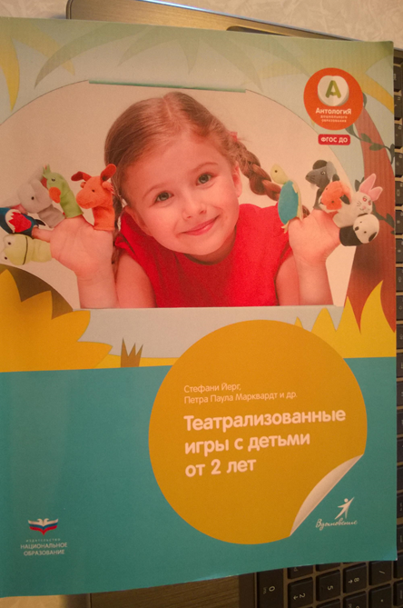

Если кого-то заинтересовало это сообщение, я могу порекомендовать приобрести вот эту книгу, в которой наглядно представлено 129 игр, а в статьях «Организация пространства и времени», «Темы, материалы и объекты», «Музыка, звук и шорох», «Театр как воспитательный процесс» - обсуждаются важные проблемы, которые могут возникнуть в процессе проведения театрализованных игр с детьми от двух лет.